图书馆新书导读第47期

①题名：交通仿真  作者：任其亮, 刘博航编著  ​出版社：人民交通出版社  出版年：2013  索书号：U491.2/6  馆藏地：第六借阅室  导读：本书对道路交通系统仿真技术作了系统而全面的介绍。主要内容包括交通仿真的原理与方法、交通仿真的系列模型(如道路设施模型、交通生成模型、车辆跟驰模型、换道模型、交通规则模型、自行车交通模型、行人交通模型、常规地面公交模型、城市轨道交通模型等)、常用交通仿真软件简介。此外，本书还特别强化了交通仿真案例的介绍。 | 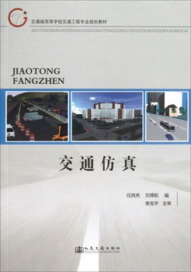

②题名：信息技术在道路运输中的作用  作者：王炼, 王小建, 马飞编著  出版社：人民交通出版社  出版年：2013  索书号：U4-39/1  馆藏地：第六借阅室  导读：本书以信息技术、信息化、运输经济学等相关理论为指导，系统地阐述了相关信息技术的基本概念和基本原理，重点介绍了信息技术在道路运输各主要环节的应用问题。 | 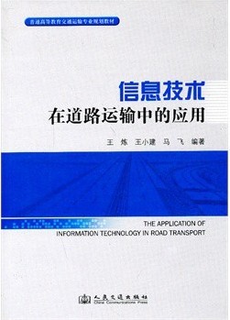

③题名：影视广告创意与制作  作者：苏夏著  出版社：上海人民美术出版社  出版年：2013  索书号：F713.851/3  馆藏地：第四三借阅室  导读：本书讲述了影视广告创意与制作的基本理论, 以大量的优秀影视广告为范例, 讲解了影视广告创意设计与制作的方法, 精选了当今世界各国最新的优秀影视广告为教学范例。 | 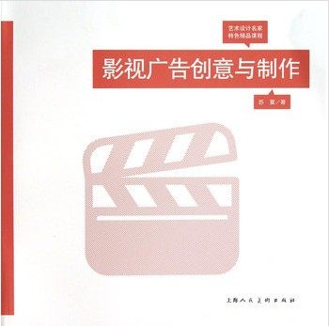

④题名：商业地产:不一样的思维与答案  作者：张家鹏著  出版社：机械工业出版社  出版年：2013  索书号：F293.35/107  馆藏地：第四借阅室  导读：本书是关于商业地产业务动作的务实的思维方式和实践经验。书中精彩观点包括涉足商业地产要做的思维转换，商业地产项目的定位、招商、运营以及业态规划的全程操盘总结，如何以商业地产顾问的工作思路来解决项目难题，并全程揭秘了作者实操的奥特莱斯项目和小城市大盘的策划细节。 | 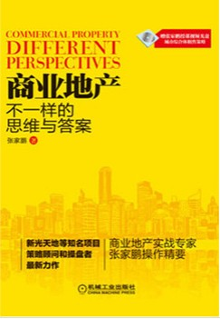
⑤题名：领导力十律  作者：刘澜著  出版社：机械工业出版社  出版年：2013  索书号：C933/171  馆藏地：第五借阅室  导读：本书从中国经理人的实际出发，以领导力经典研究为基础，原创性地提炼出领导力的十条黄金法则，以生动的语言和形象的案例，解答了领导力的主要问题，指点了修炼领导力的正道。 | 